資料來源: https://read01.com/zh-tw/A88nBO.html#.W6od1mgzbIV

(參閱日期2018年9月25日)

紙飛機丨九個步驟教你復仇者紙飛機

創作者: [壹讀](https://read01.com/zh-tw/RmenJa.html)

時間: 2016年3月18日

復仇者紙飛機，是世界紙飛機界的頂峰，這是少有的飛行距離輕易達到30多米，輕易地達到滯空20秒的神級的作品。並接受了學者們的評判，它實現了複雜的空氣動力學原理與簡易的設計風格的完美平衡。它的外觀也可能對它成功有所幫助：機身的三角翼不由地讓人想起協和式客機。幾年前的11月23日，這種紙飛機一戰成名。而且它結構簡單，樣子也很優美。  
  
復仇者飛機的機頭摺疊起來有一定的難度，但這是複雜的機構正式復仇者紙飛機的核心之處，可以幫助它在飛行中保持平穩。肯能是由於該飛機的設計者是一群年輕人，所以與其他世界紀錄紙飛機相比，這款飛機的在外型上更勝一籌。

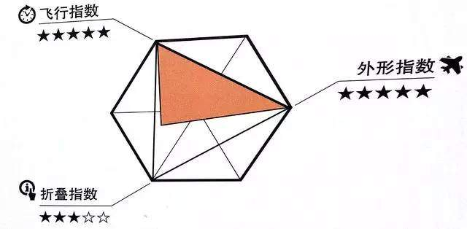

**摺疊方法：**

1、將紙橫向放置，將左上角和左下角沿虛線向中心線摺疊。

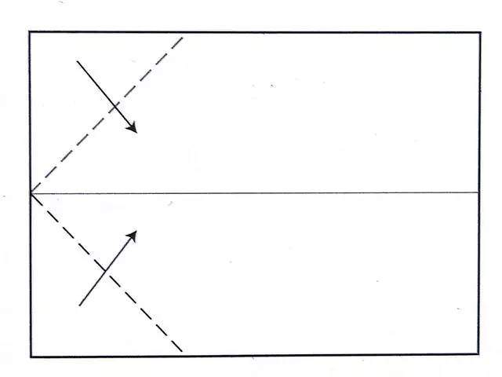

2、再沿虛線將兩個頂角向中心線摺疊。

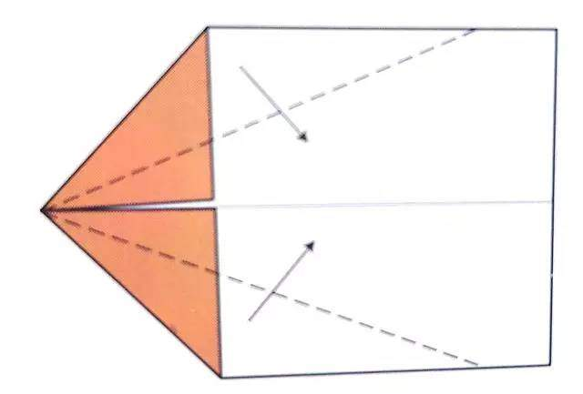

3、沿中心線將下半部分向前摺疊。

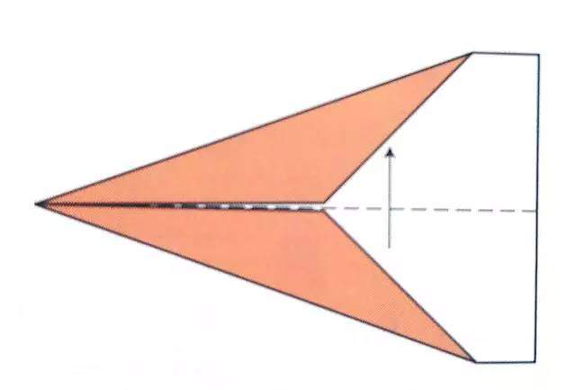

4、沿虛線將上層紙向前摺疊形成機翼，距離b比距離a要稍長一些。下層紙也同樣摺疊。

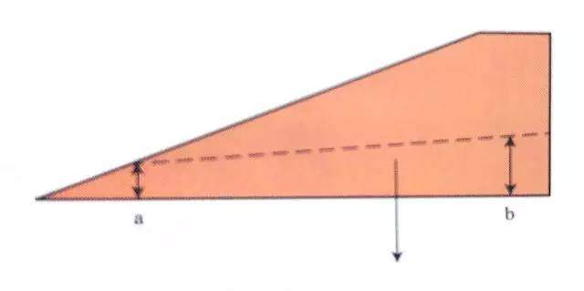

5、沿虛線將機頭處折出摺痕，並沿摺痕將尖角向上推。

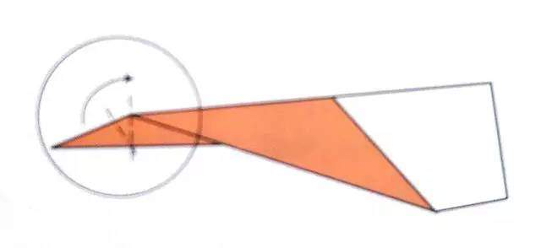

6、用抬起的尖角兩側包裹住機頭，然後將尖端向下壓。

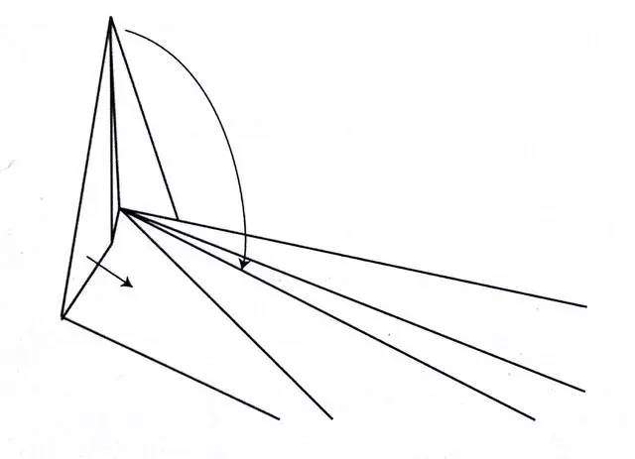

7、將尖角超出機翼平面的部分塞入機身中間的縫隙內完成狀態如圖所示。

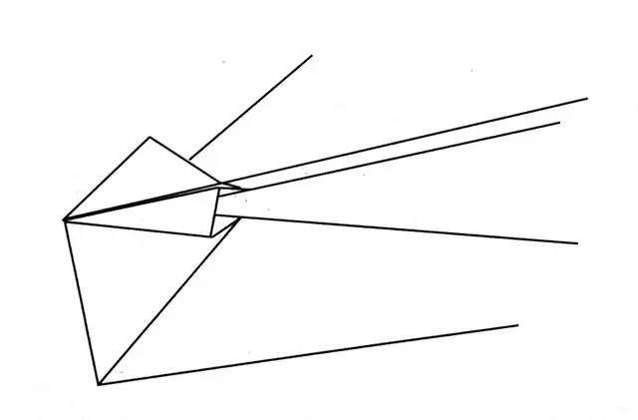

8、沿虛線將機尾部分折出摺痕，然後將右下角向上推，按摺痕壓實，形成翹起的尾翼。

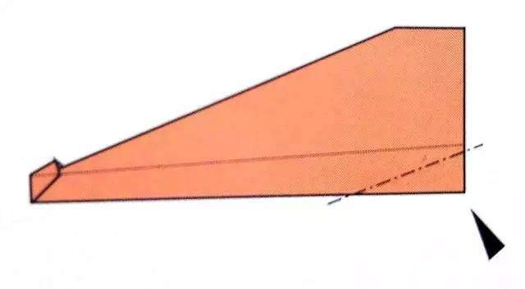

9、沿虛線將機翼末端向上折出尾捎小翼。

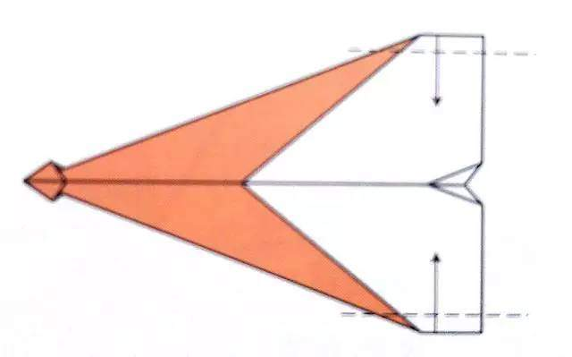

10、成品圖

